ЩАСЛИВА РОДИНА – ЩЕПЛЕНА ДИТИНА!!!
ВАКЦИНАЦІЯ Є ОДНИМ ІЗ НАЙКРАЩИХ ЗАСОБІВ ГРОМАДСЬКОГО ЗДОРОВ’Я ДЛЯ ЗАХИСТУ ЛЮДСЬКОГО ЖИТТЯ!!!
ЗАХИЩАЙТЕ СВОЇХ ДІТЕЙ ВІД ІНФЕКЦІЙНИХ ЗАХВОРЮВАНЬ!!!

ЗАПОБІГАЙТЕ ПОЯВІ УСКЛАДНЕНЬ ВІД НИХ!!! ПІКЛУЙТЕСЬ ПРО НЕБЕЗПЕКУ ІНШИХ ЛЮДЕЙ!!!
ВАКЦИНИ РЕТЕЛЬНО ПЕРЕВІРЯЮТЬ ТА ПІДТВЕРДЖУЮТЬ ІХ БЕЗПЕЧНІСТЬ ПЕРЕД ТИМ, ЯК НАДАТИ ЛІЦЕНЗІЮ ТА ВВЕСТИ ЇХ В ПЛАНОВУ ІМУНІЗАЦІЮ
Як впливає вакцина на організм дитини:
- Вакцинація «тренує» організм людини для успішної протидії мікроорганізмам;
- Вакцина містить лише незначну частину антигенів, які сприяють виробленню імунітету – антитіл та клітин, які необхідні для боротьби із захворюванням;
- Для досягнення захисту та формування імунітету вводять різну кількість доз вакцин. Деякі вакцини забезпечують захист на все життя, а для деяких необхідно вводити «бустерні» дози (ревакцинація)
ВІД ЯКИХ ЗАХВОРЮВАНЬ ПРОВОДЯТЬСЯ ЩЕПЛЕННЯ В УКРАЇНІ:
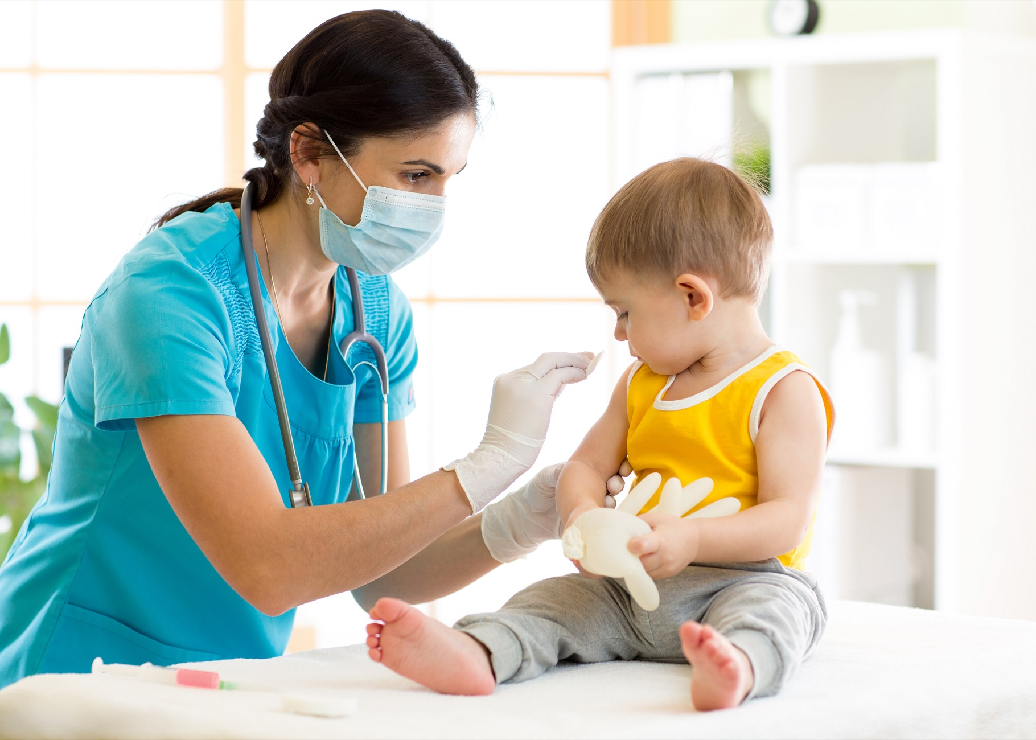
- Гепатит В
- Туберкульоз
- Дифтерія
- Правець
- Кашлюк
- Гемофільна інфекція (Хіб-інфекція)
- Поліомієліт
- Кір
- Епідемічний паротит («свинка»)
- Краснуха
ЗМАЛКУ ФОРМУЙТЕ СВІДОМЕ СТАВЛЕННЯ ДО СВОГО ЗДОРОВ’Я, і зокрема, ДО ВАКЦІНАЦІЇ, ЯК ДО ЗДОРОВОЇ ЗВИЧКИ

